Муниципальное бюджетное дошкольное образовательное учреждение

«Детский сад «Солнышко»

Квест-игра с элементами экспериментирования «В поисках чудес»

для детей старшего возраста.

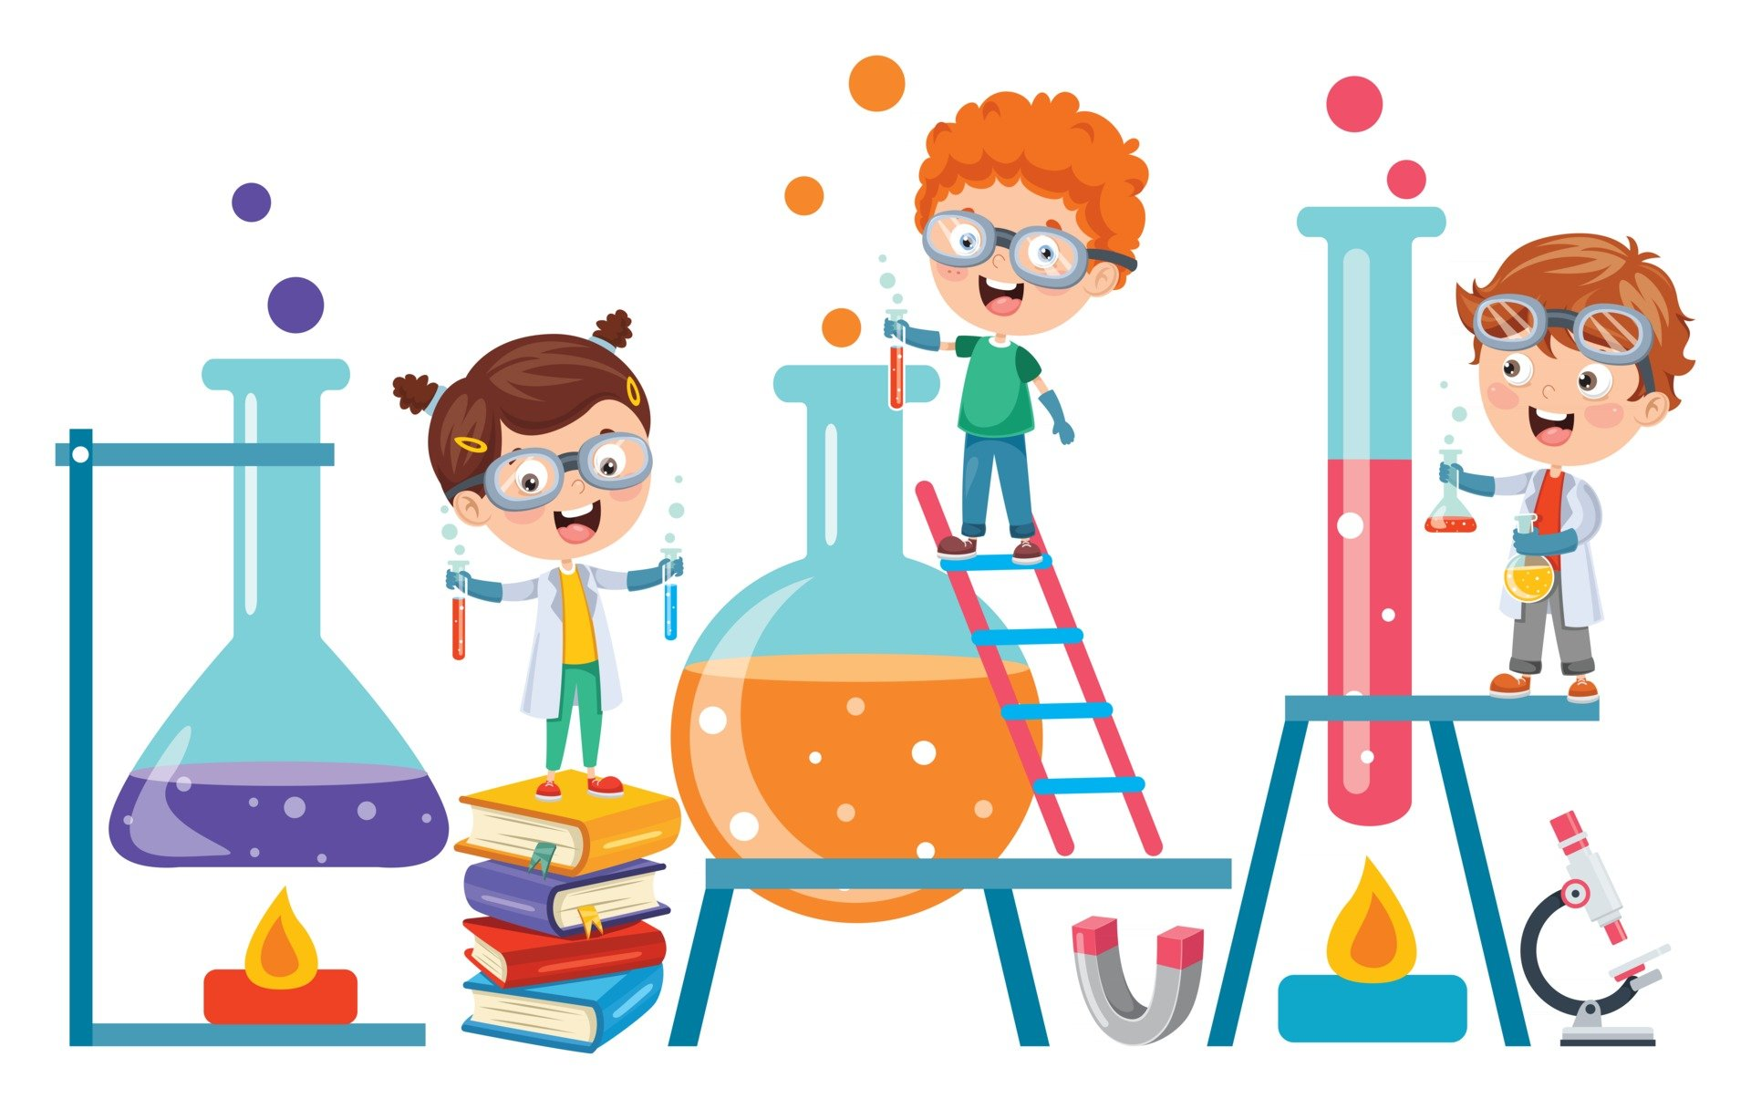

Подготовила и провела:

воспитатель Мигулёва Ю.В.

г .Гагарин, март 2024 год.

**Квест-игра для детей старшего дошкольного возраста «В поисках чудес» с элементами экспериментирования.**

**Цель:** развитие познавательной активности у детей старшего дошкольного возраста посредством квест- игры с элементами экспериментирования.

**Образовательные задачи:**

-Учить проводить несложные опыты с использованием подручных средств и предметов.

-Расширять представление детей о свойствах воздуха, воды, песка и магнита.

**Развивающая задача:**

**-** Развивать познавательную активность, любознательность, воображение и мышление.

**Воспитательные задачи:**

-Воспитывать эмоциональную отзывчивость, доброжелательность, умение работать в коллективе, согласовывать свои действия с действиями товарищей.

**Материалы и оборудование:**столы, стулья, конверты с заданиями, бумажный веер, одноразовые стаканы прозрачные, коктейльные трубочки, подносы с песком, формочки по кол-ву детей, воронки, банки с крышками, дипломы по кол-ву детей.

**Ход квест-игры**

**Профессор:** -Здравствуйте, ребята! Я профессор Колбочкин. И я приветствую вас в лаборатории чудес детского сада «Солнышко»! Вы знаете, что такое лаборатория? Это место, где проводят эксперименты, там есть и учёные, и лаборанты –помощники учёных, и даже есть роботы, которые выполняют различные исследования. У нас в настоящей лаборатории так много интересного и необычного! Есть микроскоп, различные колбы, пипетки, пинцеты, мензурки. А кто из вас знает, для чего нужен микроскоп? (Микроскоп- это прибор, который увеличивает маленькие предметы, которые мы не можем разглядеть нашими глазами). Вы хотите стать учениками нашей лаборатории и найти чудеса в обычных предметах? (ответы детей). Кто желает поступить в лабораторию, должен пройти предварительные испытания. А поможет мне- Королева НАУК, задания которой вы должны выполнить!

Как все лаборанты мы приготовимся к работе- наденем специальную одежду: шапочки и очки, чтобы защитить глаза.

**Экспериментальная комната «ВОЗДУХ»**

(подошли к столу, где проводятся опыты с воздухом)

-Посмотрите, что стоит на столе? (банка). Как вы думаете, чем она наполнена?(ответы детей).

Загадка: -Через нос проходит в грудь

И обратно держит путь.

Он невидимый, и все же

Без него мы жить не можем!

Дети: (Воздух)

**Королева Наук:** - А вот моё задание: докажите, что воздух движется, что он вокруг нас и можно ли его увидеть?

**1. Опыт «Движение воздуха»**

**Профессор:** -Ребята, а мы можем почувствовать движение воздуха? А увидеть? (ответы детей) Воздух не видим, зато мы его можем ощутить. **Возьмите веера и помашите им в лицо, вокруг себя.**Что вы чувствуете? *(Чувствуем, как воздух движется)*.

**Вывод:** Воздух движется и он вокруг нас. Воздухом наполнены все предметы. Вот бутылка. Чем она наполнена? (Ничем). Если я нажму на бутылку, что вы почувствуете? (Бутылка была наполнена воздухом).

**2. Опыт «Как увидеть воздух?»**

**Королева Наук:- А** теперь возьмите и подуйте через трубочку на свою ладошку.

Что почувствовала ладошка? *(движение воздуха – ветерок)*.

**Вывод:**Воздухом мы дышим через рот или через нос, а потом его выдыхаем. Молодцы, с заданием вы справились и доказали, что воздух находится вокруг нас и движется. А теперь опустите трубочки в стакан и выдуйте воздух в воду. Что происходит? (В воде образуются пузырьки воздуха).

**Профессор:-** Ребята, а вы знаете, что с помощью воздуха можно рисовать? Это следующее чудо простых предметов.

**«Кляксография».**

- Сейчас мы попробуем нарисовать  разноцветный фейерверк. На столах у вас есть краски, альбомные листы, трубочки и вода. Ставим кляксу и с помощью трубочки и воздуха *(дуем в трубочку)* рисуем из кляксы феерверк.

- Теперь переходим в следующую лабораторию.

**Лаборатория ВОДА**

**Королева Наук:** - А сейчас проведём эксперименты с водой.

Эксперимент 1. «Прозрачная вода»

Описание: На столе две прозрачные банки закрыты крышками, одна из них наполнена водой до краев. Детям предлагается отгадать, что в этих банках, не открывая их. Одинаковы ли они по весу. Какая легче? Какая тяжелее? Почему она тяжелее? (Один ребенок поднимает банки и определяет, что одна тяжелее, вторая - легче. Открываем банки: одна пустая — поэтому легкая, другая наполнена водой. Как вы догадались, что это вода? Какого она цвета? Чем пахнет вода? (выводы детей). Вывод: вода имеет вес, не имеет цвета, запаха.

Эксперимент 2. *«Спрячь предмет».* Детям предлагается придумать, как спрятать игрушку в банке с водой, используя гуашь. Делаем вывод: воду можно окрашивать, в мутной воде не видно предметов.

Эксперимент 3*. «Вода и магнит».* В банке с водой лежит скрепка. Детям предлагается подумать, с помощью чего, не намочив руки, можно вытащить скрепку.

Эксперимент 4. *«Камушки».* В банке, наполненной до половины, лежит кусочек пенопласта. Детям предлагается подумать, как достать пенопласт, не замочив рук, используя камни. Дети делают вывод, что уровень воды поднимается, если заполнить банку камнями.

**Профессор:-** А сейчас мы переходим в лабораторию песка. Посмотрите на две тарелки и попробуйте определить где сухой, а где мокрый?(ответы детей). А как вы определили? (по цвету. Сухой песок- светлый, сырой-тёмный).

Перед вами на столе лежит воронка и банка. Возьмите сухой песок и насыпьте в воронку. А теперь сырой. Какой вывод можем сделать? (сухой песок сыпучий, а сырой-нет).

**Королева Наук:**- А как вы играете с песком? (ответы детей). Давайте проверим, какой песок лучше держит форму: сырой или сухой? (Дети с помощью формочек определяют свойства сухого и сырого песка).

-А теперь возьмите трубочку и тихонько подуйте по очереди на сухой и сырой песок. Какие выводы можно сделать?

**Профессор:** - Наши эксперименты можно продолжать много дней, но нам пора возвращаться в настоящую лабораторию. Вам понравились эксперименты? (ответы детей). Какой опыт понравился больше всего? (ответы детей).